Nome N.º Turma Data ____ / mai /2018
Avaliação E. Educação Professor

Teste de Avaliação
MATEMÁTICA – 7.º ANO Duração: 90 minutos
Não é permitido o uso de calculadora.
Na resposta aos itens de escolha múltipla, seleciona a opção correta. Escreve, na folha de respostas, o número do item e a letra que identifica a opção escolhida.
Na resposta aos restantes itens, apresenta o teu raciocínio de forma clara, indicando todos os cálculos que tiveres de efetuar e todas as justificações necessárias.
1. Escreve por ordem crescente os seguintes números.
$$A=\left[\left(-\frac{7}{4}\right)×\frac{12}{7}\right]:\frac{9}{5}$$ | $$B=-\frac{\sqrt[3]{64}}{3}×\left(\frac{\sqrt{48}}{\sqrt{3}}-6\right)$$ | $$C=\frac{{\left[{\left(-3\right)}^{2}\right]}^{3}×5^{6}}{{15}^{6}}$$
2. Considera a função h definida por $h\left(x\right)=5x-3$ .
Qual é a imagem de 2 através da função h ?
- –2 |  | - 0 |  | - 2 |  | - 7
3. Considera a função f , de domínio $A=\left\{-2, -\frac{1}{2}, 0, 1\right\}$ e conjunto de chegada $Q$ , definida por $f\left(x\right)=2-\left(1-3x\right)+\frac{1}{5}x$ .
3.1 Escreve a função f na forma canónica.
3.2 Considera a função constante $g\left(x\right)=k$ , de domínio A e conjunto de chegada$Q$.
Sabendo que $3\left(f+g\right)\left(0\right)=5$, determina o valor de k .
4. Considera a seguinte sequência de figuras da qual se representam os três primeiros termos.
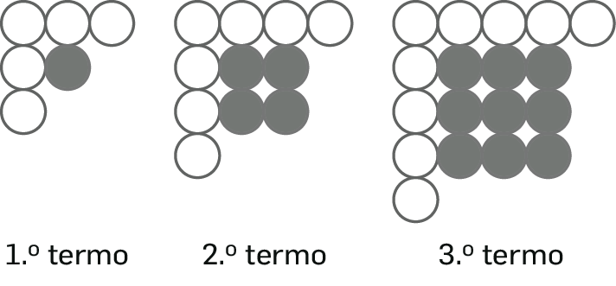
Existe um termo com cem círculos cinzentos.
Quantos círculos brancos tem esse termo?
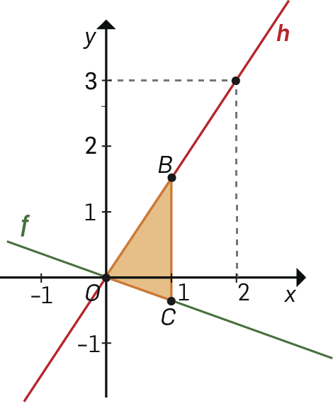
5. Na figura ao lado estão representadas graficamente duas funções lineares f e h .
Sabe-se que:
- o ponto de coordenadas (2, 3) pertence ao gráfico de h ;
- $f\left(x\right)=-\frac{1}{3}x$ ;
- os pontos B e C têm abcissa 1.
Atendendo aos dados da figura, determina a área do triângulo [OBC] .
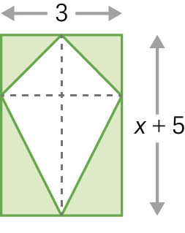
6. Na figura ao lado está representado um papagaio contido num retângulo.
6.1 Qual das opções seguintes representa a área do papagaio?
(A) $x+8$ | (B) $\frac{3x+15}{2}$ | (C) $3\left(x+5\right)$ | (D) $\frac{\left(x+8\right)}{2}×3$
6.2 Sabendo que a área colorida da figura é 9 cm², determina o valor de x .
7. As diagonais de um losango medem 14 cm e 7 cm.
Qual é a medida do lado de um quadrado cuja área é igual à área deste losango?
8. Qual das afirmações seguintes é falsa?
(A) Todos os triângulos equiláteros são semelhantes.
(B) A soma das amplitudes dos ângulos internos de um octógono é 1080○.
(C) Um losango com as diagonais iguais é um quadrado.
(D) Dois triângulos são iguais quando dois ângulos internos de um são iguais a dois dos ângulos internos do outro.
9. Resolve a seguinte equação.
$$1-\frac{4+x}{3}=2\left(x-3\right)$$

10. Na figura seguinte estão representados quatro retângulos.
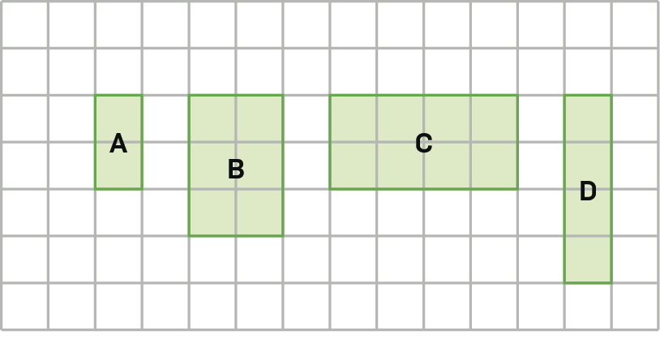
Indica o par de retângulos semelhantes.
11. Observa os seguintes triângulos.
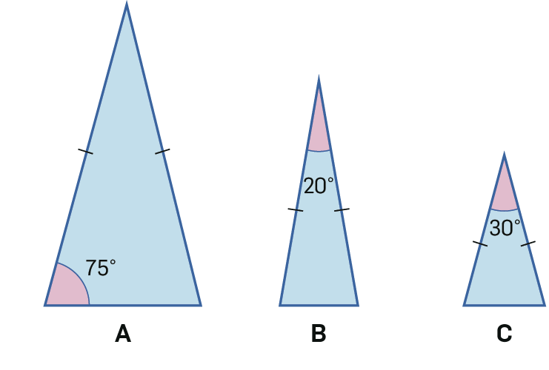
Há algum par de triângulos semelhantes? Justifica a tua resposta.
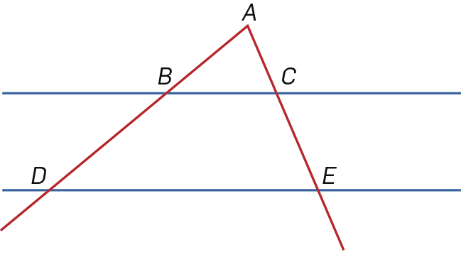
12. Na figura ao lado estão representados dois triângulos.
Sabe-se que:
- as retas BC e DE são paralelas;
- $\overline{AB}=6 cm$ ;
- $\overline{AD}=15 cm$ ;
- $\overline{CE}=6 cm$ .
12.1 Mostra que os triângulos [ABC] e [ADE] são semelhantes.
12.2 Determina, em centímetros, o comprimento do segmento [AC] .
12.3 Sabendo que a área do triângulo [ABC] é 12 cm², determina a área do triângulo [ADE] .

13. A figura 2 é imagem da figura 1 por uma homotetia.
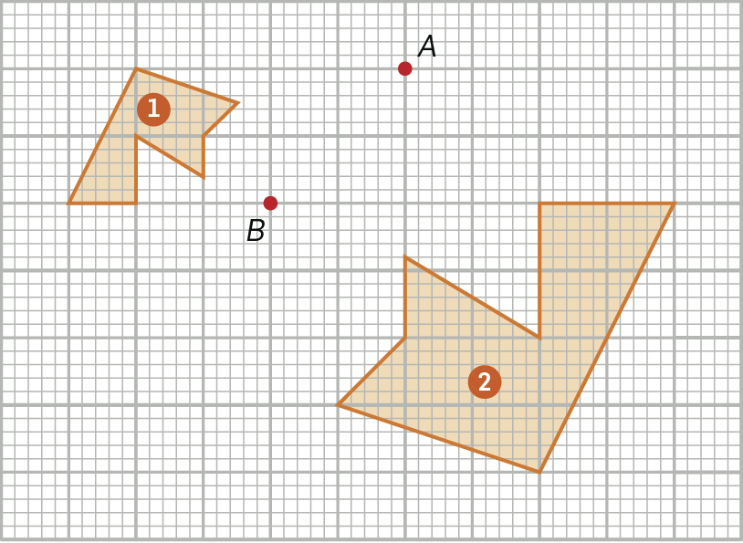
Em qual das opções está definida essa homotetia?
(A) Homotetia de centro no ponto A e razão 2.
(B) Homotetia de centro no ponto A e razão –2.
(C) Homotetia de centro no ponto B e razão 2.
(D) Homotetia de centro no ponto B e razão –2.
14. Um colega do Pedro escreveu num papel o seu número de telefone, mas um dos algarismos estava apagado.
$$3 5 1 2 9… 1 1 1 6 5 5$$
O colega disse ao Pedro que a mediana do conjunto dos algarismos é igual a 3,5. Qual é o algarismo desconhecido?

Cotações
1. | 2. | 3.1 | 3.2 | 4. | 5. | 6.1 | 6.2 | 7. | 8. | 9. | 10. | 11. | 12.1 | 12.2 | 12.3 | 13. | 14.
10 | 3 | 5 | 6 | 6 | 8 | 3 | 6 | 4 | 3 | 10 | 3 | 6 | 6 | 6 | 8 | 3 | 4
Total: 100 pontos

